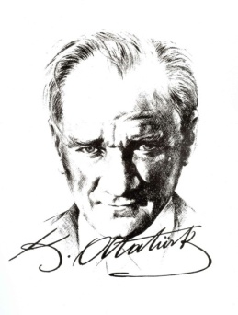

**2022-2023 EĞİTİM ÖĞRETİM YILI ………………. ORTAOKULU 5.SINIF BİLİM UYGULAMALARI DERSİ I.DÖNEM I.YAZILI SINAVI**

**Adı-Soyadı:**

**Sınıfı-No:**

1. **Aşağıdaki ifadelerin altına cümle doğruysa “DOĞRU”, yanlış ise “YANLIŞ” yazınız. (6x3=18p)**

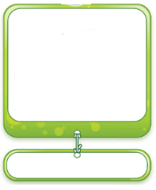

Hayvanlar omurgalı ve omurgasız olarak sınıflandırılır.



Ay’ın sürekli değişik yüzünü görürüz.



Memeli hayvanlar yavrularını süt ile beslerler.



Kuşlar yumurta ile çoğalan canlılardır.



Ay Güneşten daha büyüktür.



Dünya’ya en yakın yıldız Güneş’tir.

1. **Aşağıdaki sözcükleri, aşağıdaki cümlelerde yer alan boşluklara uygun gelecek şekilde yazarak cümleyi tamamlayınız? (2x6=12p)**

**Ay**

**Başkalaşım**

**Çiçeksiz bitki**

**Dünya**

**Küf**

**Akciğer**

* ……………. Dünyanın uydusudur.
* Memeliler …………………. solunumu yaparlar.
* Ay kendi etrafında dönerken aynı zamanda da ...................... etrafında dolanır.
* Kurbağalar yaşam döngülerinde ………………. geçirirler.
* Eğrelti otu, .................. .................... örneği olarak verilebilir.
* Ortamdaki uygun nem ve sıcaklık, genellikle yiyeceklerin üzerinde ............ mantarlarının çoğalmasına neden olur.

1. **Aşağıda Ay’ın evreleri çizilmiştir. Bu şekillerin altına Ay’ın hangi evresi olduğunu yazınız.(3x5=15p)**

**C:\Users\mvy_v\Desktop\Moon_Phase_Diagram_for_Simple_English_Wikipedia - Kopya (4).GIF****C:\Users\mvy_v\Desktop\Moon_Phase_Diagram_for_Simple_English_Wikipedia - Kopya (2).GIFC:\Users\mvy_v\Desktop\Moon_Phase_Diagram_for_Simple_English_Wikipedia - Kopya (5).GIFC:\Users\mvy_v\Desktop\Moon_Phase_Diagram_for_Simple_English_Wikipedia - Kopya (3).GIF**

**…………………….. …………………… ………………… ………………….. …………………….**

1. **Canlılar ile ilgili aşağıdaki tabloyu uygun olan kısma X işareti koyarak doldurunuz. 6x2=12 Puan**

|  |  |  |  |  |
| --- | --- | --- | --- | --- |
| ***Canlı*** | ***Balıklar*** | ***Sürüngenler*** | ***Kuşlar*** | ***Memeliler*** |
| Yılan |  |  |  |  |
| Horoz |  |  |  |  |
| Yarasa |  |  |  |  |
| Hamsi |  |  |  |  |
| Penguen |  |  |  |  |
| Balina |  |  |  |  |

**5)Aşağıdaki boşlukları yandaki uygun kavramlarla doldurunuz. 9 puan**

a-) Dünya’mızın tek …………………. Ay’dır.

b-) Ay kendi etrafındaki dönüşünü ……. günde tamamlar.

c-) Ay’ın atmosferi çok …….……..bir tabakadan oluşur.

d-) Ay’ın yüzeyindeki çukurlara ……….……….denir.

f-) Ay,Dünya,Güneş ………….….……şekle sahiptir.

g-) Güneş …………...........ve………..……..….gazlarından oluşur.

h-) Güneş orta büyüklükte bir ………….……..dır.

k-) Dünya’nın ısı ve ışık kaynağı…………………..tir.

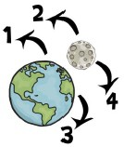

**Dünya ve Ay ın kaç numaralı dönme hareketi yaptığını yazınız. 8 puan**

Dünya …………………………..

Ay ……………………………..

**6)**

**7)**

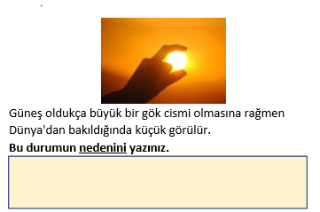

**Güneş , oldukça büyük bir gök cismi olmasına rağmen neden Dünya’dan bakıldığında küçük görünür? 5puan**

**……………………………………………………………………………………………………………………………………………………………………………….**

**8) Şekildeki çiçekli bitkinin bölümlerini yazınız.8puan 9)**

**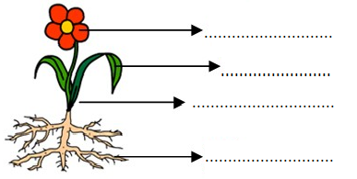**

**Deniz Şekildeki meyveleri kullanarak Güneş, Dünya ve Ay modeli yapmak istiyor. Güneş, Dünya ve Ay ı hangi meyvelerle doğru eşleştirir yazınız.5 puan**

(………………………………………………………………………….)

**10) Doğru mu, Yanlış mı? 8puan**



**BAŞARILAR…..**

**…………………………..**

**Fen Bilimleri Öğretmeni**

|  |
| --- |
|  |
|  |
| Daha fazla yazılı sorusu ve evraka [**https://www.facebook.com/groups/fenkurdu**](https://www.facebook.com/groups/fenkurdu)  öğretmen grubumuzdan ulaşabilirsiniz. |